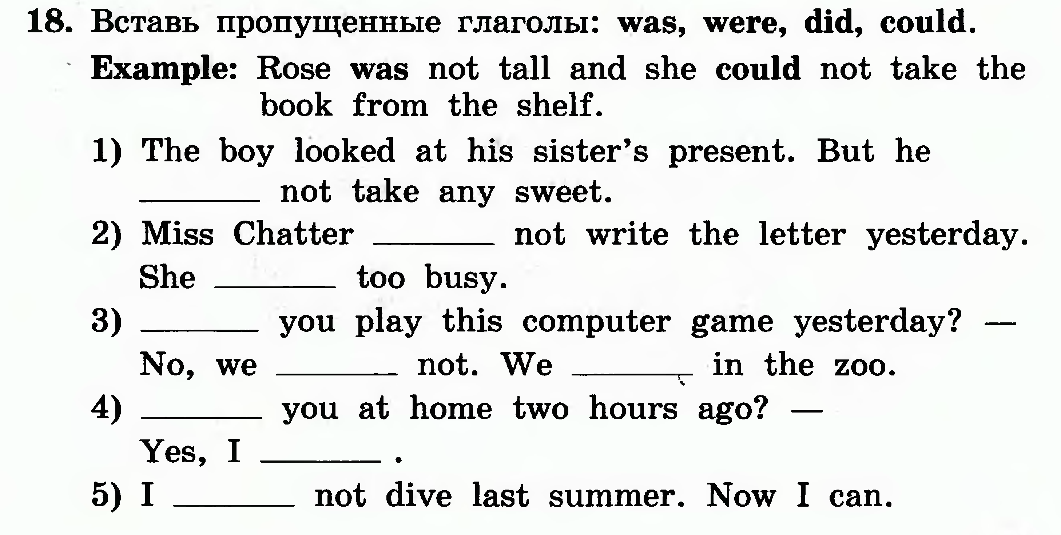
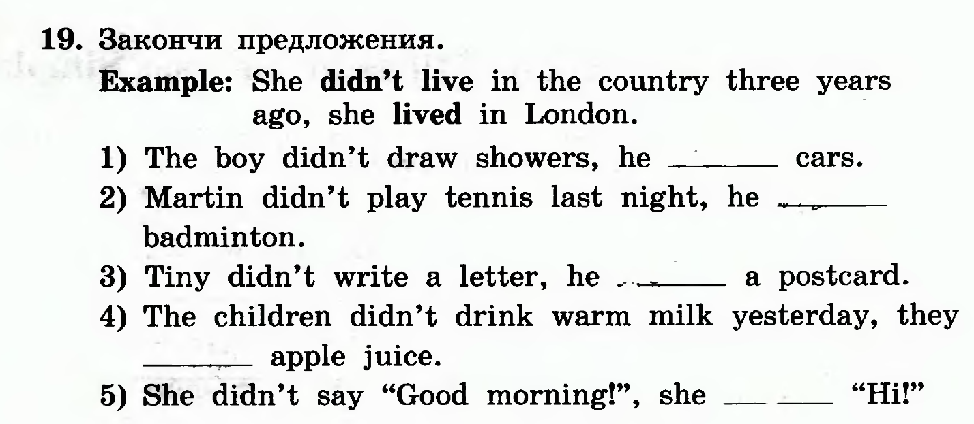
Выполните упр. 18 - 19, 33-34, рабочая тетрадь, письменно. Упр. 35, стр. 76, учебник - составить свой диалог, используя данные фразы и упр. 34, стр. 76. И записать в тетрадь.

